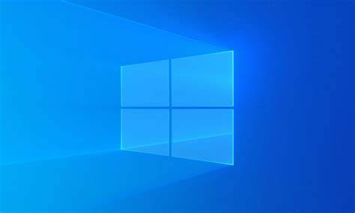

|  |
| --- |
| Instalación de Windows 10 |
|  |
| Sistemas informáticos 1ºDAM  Rodrigo Tapiador Cano |

Contenido

1. Instalación de windows10 2

1.1. Manual 2

1.2. Instalación desatendida con NTLite. 4

2. Actualización del sistema operativo 6

3. Instalación y desinstalación de aplicaciones 6

4. Conclusiones 8

# Instalación de windows10

## Manual

Insertamos la iso en el virtual box

Una vez iniciada la maquina virtual comienza la configuración de Windows, elegimos Windows 10 pro y decimos que no tenemos clave de producto.

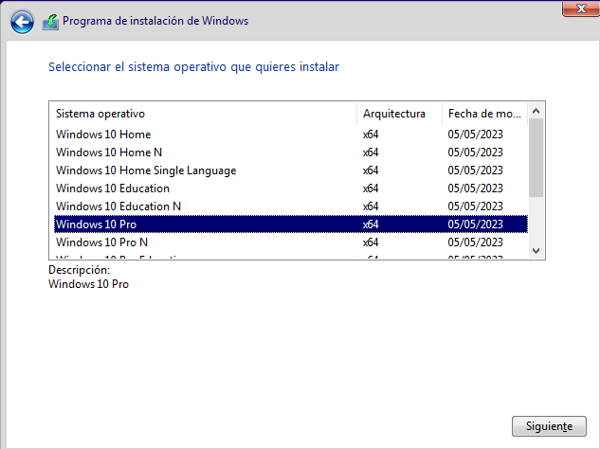

Configuramos el sistema operativo con una cuenta sin conexión.

Ya está instalado el SO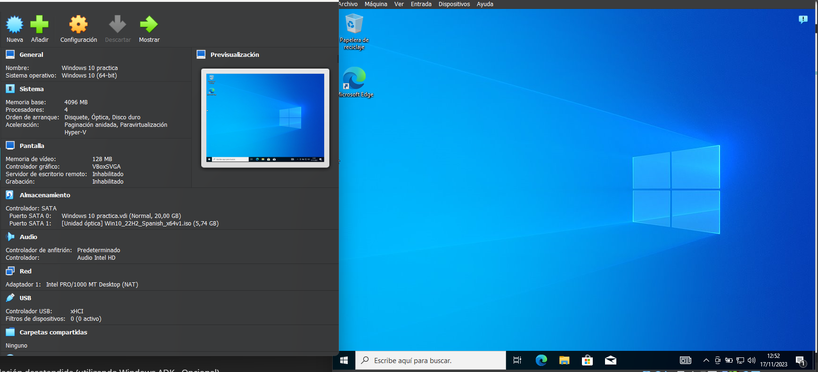

## Instalación desatendida con NTLite.

Instalamos NTLite y añadimos la ISO.

Elegimos la iso de Windows 10 pro y añadimos las características que queremos, además del instalador y la cuenta local

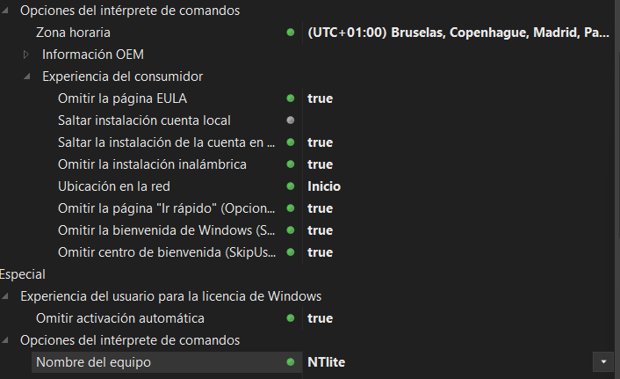



Vemos que no nos pide la versión de Windows ni nada de lo que hemos seleccionado en ntlite.

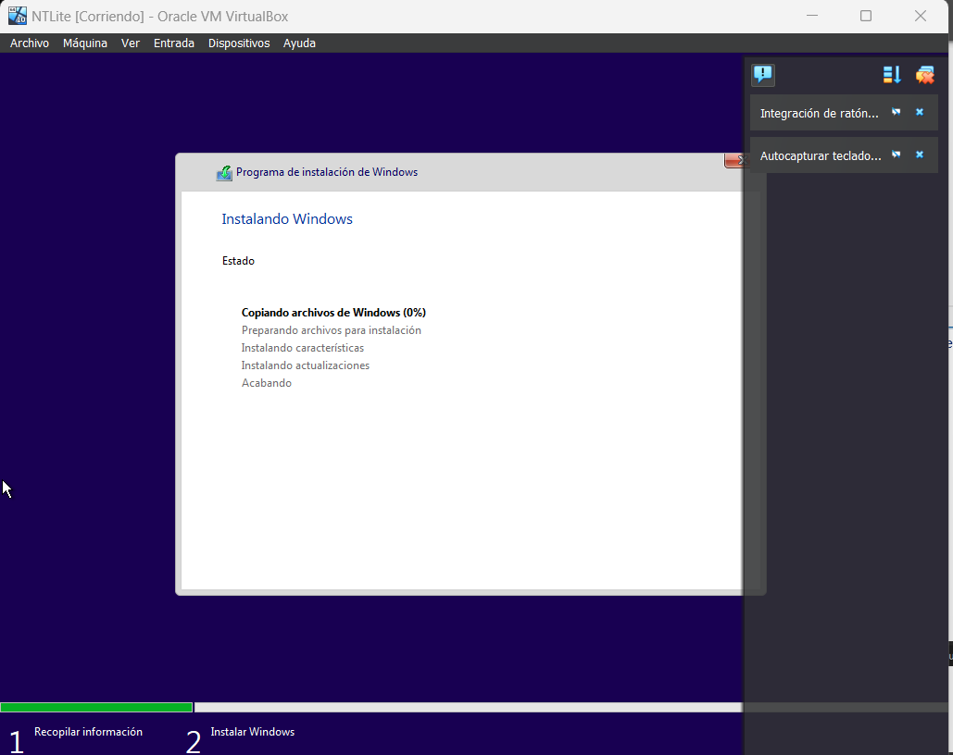

Se inicia automáticamente en el usuario creado con NTLite, aunque no ha instalado chrome

# Actualización del sistema operativo

Para actualizar Windows nos vamos a configuración y utilizamos Windows update

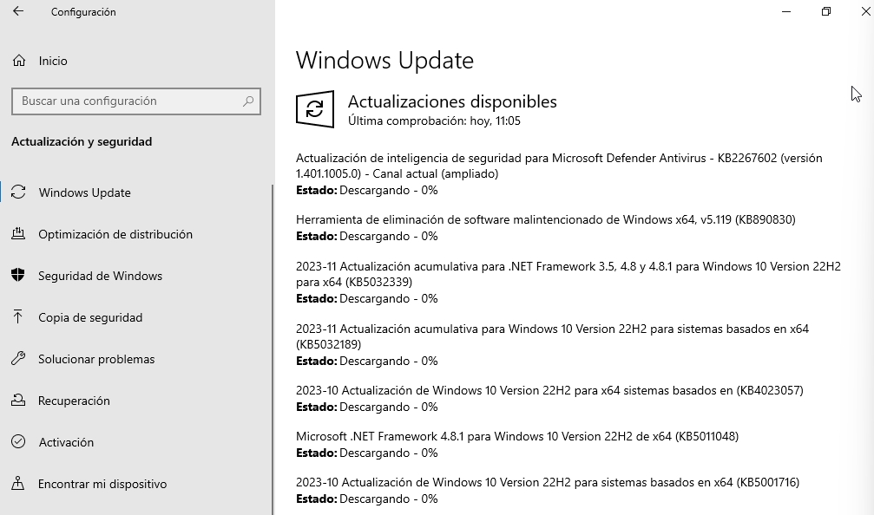



# Instalación y desinstalación de aplicaciones

Para instalar una aplicación vamos a su página oficial y descargamos el instalador, normalmente un .exe o .msi en Windows.



Para desinstalarlo vamos a los archivos de la aplicación y ejecutamos la aplicación uninstall o bien la desinstalamos desde Windows.



# Conclusiones

La instalación del SO y sus aplicaciones es una parte fundamental de la informática y nos sirve para utilizarlo de forma eficaz, además la optimización mediante isos modificadas nos permite una instalación múltiple en numerosos equipos